TIÊU CHUẨN QUỐC GIA
TCVN 6614-3-2: 2008
IEC 60811-3-2 : 1985
WITH AMENDMENT 1: 1993
AND AMENDMENT 2 : 2003
PHƯƠNG PHÁP THỬ NGHIỆM CHUNG ĐỐI VỚI VẬT LIỆU CÁCH ĐIỆN VÀ VẬT LIỆU LÀM VỎ BỌC CỦA CÁP ĐIỆN VÀ CÁP QUANG –
PHẦN 3-2: PHƯƠNG PHÁP QUI ĐỊNH CHO HỢP CHẤT PVC - THỬ NGHIỆM TỔN HAO KHỐI LƯỢNG - THỬ NGHIỆM ỔN ĐỊNH NHIỆT
Common test methods for insulating and sheathing materials of electric cables and optical cables – Part 3: Methods specific to PVC compounds-
Section 2: Loss of mass test – Thermal stability test

Lời nói đầu
TCVN 6614-3-2 : 2008 thay thế TCVN 6614-3-2:2000;
TCVN 6614-3-2 : 2008 hoàn toàn tương đương với IEC 60811-3-2: 1985, sửa đổi 1 : 1995 và sửa đổi 2:2003
TCVN 6614-3-2 : 2008 do Tiểu ban kỹ thuật tiêu chuẩn quốc gia TCVN/TC/E4/SC1 Dây và cáp có bọc cách điện PVC biên soạn, Tổng cục Tiêu chuẩn Đo lường Chất lượng đề nghị, Bộ Khoa học và Công nghệ công bố.
Lời giới thiệu
TCVN 6614-3-2 : 2008 là một phần của bộ Tiêu chuẩn Quốc gia TCVN 6614.
Hiện tại, bộ Tiêu chuẩn Quốc gia TCVN 6614 (IEC 60811) đã có các phần dưới đây, có tên gọi chung là “Phương pháp thử nghiệm chung đối với vật liệu cách điện và vật liệu làm vỏ bọc của cáp điện và cáp quang”
Phần 1-1, Phương pháp áp dụng chung – Đo chiều dày và kích thước ngoài – Thử nghiệm xác định đặc tính cơ
Phần 1-2, Phương pháp áp dụng chung – Phương pháp lão hóa nhiệt
Phần 1-3, Phương pháp áp dụng chung – Phương pháp xác định khối lượng riêng – Thử nghiệm hấp thụ nước – Thử nghiệm độ co ngót
Phần 1-4, Phương pháp áp dụng chung – Thử nghiệm ở nhiệt độ thấp
Phần 2-1: Phương pháp qui định cho hợp chất đàn hồi – Thử nghiệm tính kháng ôzôn, thử nghiệm kéo dãn trong lò nhiệt và thử nghiệm ngâm trong dầu khoáng
Phần 3-1: Phương pháp qui định cho hợp chất PVC – Thử nghiệm nén ở nhiệt độ cao – Thử nghiệm tính kháng nứt
Phần 3-2: Phương pháp qui định cho hợp chất PVC – Thử nghiệm tổn hao khối lượng – Thử nghiệm ổn định nhiệt

PHƯƠNG PHÁP THỬ NGHIỆM CHUNG ĐỐI VỚI VẬT LIỆU CÁCH ĐIỆN VÀ VẬT LIỆU LÀM VỎ BỌC CỦA CÁP ĐIỆN VÀ CÁP QUANG –
PHẦN 3-2: PHƯƠNG PHÁP QUI ĐỊNH CHO HỢP CHẤT PVC - THỬ NGHIỆM TỔN HAO KHỐI LƯỢNG - THỬ NGHIỆM ỔN ĐỊNH NHIỆT
Common test methods for insulating and sheathing materials of electric cables and optical cables – Part 3-2: Methods specific to PVC compounds- Loss of mass test – Thermal stability test
1. Phạm vi áp dụng
Tiêu chuẩn này qui định phương pháp thử nghiệm vật liệu polyme dùng làm cách điện và dùng làm vỏ bọc của cáp điện và cáp quang dùng trong phân phối điện và viễn thông, kể cả cáp sử dụng trên tàu thủy và các ứng dụng ngoài khơi.
1.1. Tài liệu viện dẫn
Các tài liệu viện dẫn sau đây là cần thiết cho việc áp dụng tiêu chuẩn. Đối với tài liệu viện dẫn ghi năm công bố thì áp dụng bản được nêu. Đối với tài liệu viện dẫn không ghi năm công bố thì áp dụng bản mới nhất, bao gồm các sửa đổi.
TCVN 6614-1-1 : 2008 (IEC 60811-1-1 : 2001), Phương pháp thử nghiệm chung đối với vật liệu cách điện và vật liệu làm vỏ bọc của cáp điện và cáp quang – Phần 1-1: Phương pháp áp dụng chung – Đo chiều dày và kích thước ngoài – Thử nghiệm xác định đặc tính cơ.
TCVN 6614-1-2 : 2008 (IEC 60811-1-2 : 1985, sửa đổi 1: 1989 và sửa đổi 2: 2000), Phương pháp thử nghiệm chung đối với vật liệu cách điện và vật liệu làm vỏ bọc của cáp điện và cáp quang – Phần 1-2: Phương pháp áp dụng chung – Phương pháp lão hóa nhiệt.
2. Giá trị thử nghiệm
Tiêu chuẩn này không qui định đầy đủ các điều kiện thử nghiệm (như nhiệt độ, thời gian, v.v…) và các yêu cầu thử nghiệm; chúng được qui định trong các tiêu chuẩn đối với kiểu cáp tương ứng.
Tất cả các yêu cầu thử nghiệm cho trong tiêu chuẩn này đều có thể được sửa đổi theo tiêu chuẩn cáp tương ứng để phù hợp với yêu cầu của kiểu cáp cụ thể.
3. Khả năng áp dụng
Các giá trị để ổn định và các tham số thực hiện được qui định cho các loại hợp chất thông dụng nhất dùng làm cách điện và vỏ bọc của cáp, sợi dây và dây dẫn.
4. Thử nghiệm điển hình và thử nghiệm khác
Các phương pháp thử nghiệm trong tiêu chuẩn này trước hết là nhằm để sử dụng cho thử nghiệm điển hình. Trong một số thử nghiệm nhất định, khi các điều kiện để thử nghiệm điển hình có sự khác biệt căn bản so với các điều kiện để thử nghiệm thường xuyên thì phải chỉ ra sự khác biệt đó.
5. Ổn định trước
Tất cả các thử nghiệm phải được thực hiện sau khi ép đùn hoặc lưu hóa (hoặc liên kết chéo), nếu có, của hợp chất dùng làm cách điện hoặc vỏ bọc, ít nhất là 16h.
6. Nhiệt độ thử nghiệm
Nếu không có qui định nào khác, thử nghiệm phải được thực hiện ở nhiệt độ môi trường.
7. Giá trị giữa
Sau khi nhận được số kết quả thử nghiệm và xếp chúng theo thứ tự tăng dần hoặc giảm dần thì giá trị giữa là giá trị chính giữa nếu số lượng giá trị nhận được là số lẻ, và là giá trị trung bình của hai giá trị chính giữa nếu số lượng giá trị nhận được là số chẵn.
8. Thử nghiệm tổn hao khối lượng đối với cách điện và vỏ bọc
8.1. Thử nghiệm tổn hao khối lượng đối với cách điện
8.1.1. Thiết bị thử nghiệm
Thiết bị thử nghiệm gồm có:
a) Lò nhiệt có lưu thông không khí tự nhiên hoặc cưỡng bức. Không khí phải được đưa vào lò sao cho không khí thổi vào khắp bề mặt của mảnh thử nghiệm và đi ra ở gần đỉnh lò. Lò phải đảm bảo không ít hơn 8 lần và không nhiều hơn 20 lần thay đổi toàn bộ không khí trong một giờ ở nhiệt độ lão hóa qui định. Trong trường hợp có tranh chấp phải sử dụng lò có lưu thông không khí tự nhiên.
Không được sử dụng quạt bên trong lò.
b) Cân phân tích có độ nhạy là 0,1 mg.
c) Khuôn dập mảnh thử nghiệm dạng chày (xem phương pháp thử nghiệm ở Điều 9 của TCVN 6614-1-1 (IEC 60811-1-1).
d) Dụng cụ hút ẩm bằng chất silic đioxit dạng gel hoặc vật liệu tương tự.
8.1.2. Lấy mẫu
Nếu kết hợp thử nghiệm tổn hao khối lượng ((xem điểm c) ở 8.1.1 của TCVN 6614-1-2 (IEC 60811-1-2)) và thử nghiệm cơ (Điều 9 của TCVN 6614-1-1 (IEC 60811-1-1)) thì mảnh thử nghiệm phải gồm ba mẫu chịu lão hóa trong lò không khí được qui định trong 8.1.3 của TCVN 6614-1-2 (IEC 60811-1-2), mỗi mảnh thử nghiệm được lấy từ một mẫu lõi.
Cũng có thể sử dụng ba mẫu thử nghiệm khác được chuẩn bị từ mỗi lõi theo Điều 9 của TCVN 6614-1-1 (IEC 60811-1-1) nếu chúng không có yêu cầu cho mục đích khác và nếu chiều dày của chúng phù hợp với điểm c) của 8.1.3 dưới đây.
Tuy nhiên, ba mẫu, mỗi mẫu dài 100mm của từng lõi riêng hoặc của cách điện lấy từ mỗi lõi cần thử nghiệm phải được lấy và mảnh thử nghiệm được chuẩn bị theo một trong các phương thức qui định trong 8.1.3.
8.1.3. Chuẩn bị mảnh thử nghiệm
a) Mọi lớp bọc phải được loại bỏ. Ruột dẫn và lớp bán dẫn trên cách điện, nếu có, phải được loại bỏ bằng phương pháp cơ học có nghĩa là không được sử dụng dung môi.
b) Thử nghiệm phải được thực hiện trên:
1) Mảnh thử nghiệm dạng chày được minh họa trên Hình 1, khi có thể.
2) Mảnh thử nghiệm dạng chày được minh họa trên Hình 2, nếu kích thước lõi quá nhỏ không cho phép tạo ra mẫu dạng chày theo Hình 1 để sử dụng.
3) Mảnh thử nghiệm dạng ống, khi thay cho mảnh thử nghiệm dạng chày, đối với đường kính trong không lớn hơn 12,5mm, với điều kiện là không có lớp bán dẫn dính vào phía bên trong của cách điện và lớp phân cách còn lại bất kỳ phải được loại bỏ theo cách thích hợp nhưng không dùng dung môi
Các đầu của mẫu thử nghiệm dạng ống không được bịt kín.
c) Mảnh thử nghiệm dạng chày phải được chuẩn bị như qui định ở điểm a) ở 9.1.3 của TCVN 6614-1-1 (IEC 60811-1-1), ngoài ra, mảnh thử nghiệm phải có hai bề mặt song song trên suốt chiều dài, chiều dày của chúng phải là (1,0 ± 0,2) mm và không có yêu cầu các vạch làm dấu.
Mảnh thử nghiệm dạng ống phải được chuẩn bị như qui định ở điểm b) ở 9.1.3 của TCVN 6614-1-1 (IEC 60811-1-1), không có các vạch làm dấu. Diện tích toàn bộ bề mặt của từng mẫu thử nghiệm (xem điểm a) ở 8.1.4) không được nhỏ hơn 5 cm².
d) Dây đôi dẹt mềm có rãnh ở cả hai phía giữa các lõi phải được thử nghiệm có các lõi không tách ra. Để tính toán bề mặt bay hơi của nó, dây đôi có thể được coi như hai mẫu thử dạng ống tách biệt.
8.1.4. Tính toán diện tích bay hơi A
Diện tích bề mặt A, tính bằng centimét vuông của mỗi mảnh thử nghiệm phải được xác định trước khi tiến hành thử nghiệm tổn hao khối lượng theo công thức sau đây:
a) Đối với mảnh thử nghiệm dạng ống
Bề mặt A = bề mặt ngoài + bề mặt trong + bề mặt cắt
A = $\frac{2π(D−δ)×(l+δ)}{\text{100}}$cm²
trong đó:
$δ$ là chiều dày trung bình của mảnh thử nghiệm, tính bằng milimét, lấy đến hai chữ số thập phân nếu $δ$≤ 0,4 mm, và lấy đến một chữ số thập phân nếu lớn hơn giới hạn này
D là đường kính ngoài trung bình của mảnh thử nghiệm, tính bằng milimét, lấy đến hai chữ số thập phân nếu D ≤ 2 mm, và lấy đến một chữ số thập phân nếu lớn hơn giới hạn này
l là chiều dài của mảnh thử nghiệm, tính bằng milimét, lấy đến một chữ số thập phân
cả $δ$và D đều được đo như qui định trong phương pháp thử nghiệm ở Điều 8 của TCVN 6614-1-1 (IEC 60811-1-1) (8.1 và 8.3) trên một lát mỏng được cắt từ một đầu của từng mảnh thử nghiệm dạng ống.
Công thức này cũng có thể áp dụng cho mảnh thử nghiệm dạng ống có mặt cắt như chỉ ra trên Hình 3
b) Đối với mảnh thử nghiệm dạng chày có kích cỡ theo Hình 2
A=$\frac{\text{624}+(\text{118}δ)}{\text{100}}$cm²
c) Đối với mẫu thử nghiệm dạng chày có kích cỡ theo Hình 1
A=$\frac{\text{1256}+(\text{180}δ)}{\text{100}}$cm²
Trong đó $δ$là chiều dày trung bình của dải băng, tính bằng milimét, lấy đến hai chữ số thập phân, được xác định như qui định ở điểm a) ở 9.1.4 của TCVN 6614-1-1 (IEC 60811-1-1).
8.1.5. Qui trình thử nghiệm
a) Mảnh thử nghiệm đã chuẩn bị phải được đặt ít nhất trong 20 h ở nhiệt độ môi trường trong một dụng cụ hút ẩm. Ngay sau khi đưa ra khỏi dụng cụ hút ẩm, từng mảnh thử nghiệm phải được cân một cách chính xác, tính bằng miligam, lấy đến một chữ số thập phân.
b) Sau đó, ba mẫu thử nghiệm này phải được lưu giữ trong lò (xem 8.1.1), trong không khí có áp suất khí quyển trong 7 x 24h ở (80 ± 2) ºC, nếu không có qui định nào khác, trong điều kiện sau đây:
- các hợp chất có các thành phần khác hẳn nhau không được thử nghiệm cùng một lúc trong cùng một lò;
- mảnh thử nghiệm phải treo thẳng đứng ở giữa lò sao cho các mảnh thử nghiệm cách nhau ít nhất là 20 mm;
- các mảnh thử nghiệm không được chiếm chỗ quá 0,5% thể tích lò.
c) Sau quá trình xử lý nhiệt này, mảnh thử nghiệm phải được đặt trở lại trong 20 h trong dụng cụ hút ẩm ở nhiệt độ môi trường và từng mảnh thử nghiệm sau đó phải được cân lại một cách chính xác, tính bằng miligam, lấy đến một chữ số thập phân.
Hiệu số khối lượng xác định được ở điểm a) và c), đối với từng mảnh thử nghiệm, phải được tính và làm tròn đến trị số miligam gần nhất.
8.1.6. Thể hiện kết quả
Tổn hao khối lượng của từng mảnh thử nghiệm phải được xác định bằng cách chia “hiệu khối lượng” của nó (xem điểm c) ở 8.1.5), tính bằng miligam, cho diện tích bề mặt (xem 8.1.4), tính bằng centimét vuông.
Giá trị giữa của các kết quả đối với ba mảnh thử nghiệm từ mỗi lõi, tính bằng miligam trên centimét vuông, phải được lấy làm giá trị tổn hao khối lượng của lõi.
8.2. Thử nghiệm tổn hao khối lượng đối với vỏ bọc
8.2.1. Thiết bị thử nghiệm
(Xem 8.1.1)
8.2.2. Lấy mẫu
Ba mẫu vỏ bọc phải được lấy theo 8.1.2
8.2.3. Chuẩn bị mảnh thử nghiệm
Tất cả các thành phần có tính chất kết cấu nằm dưới (và nằm trên, nếu có) vỏ bọc phải được loại bỏ, lưu ý không được làm hỏng vỏ bọc, và mảnh thử nghiệm được chuẩn bị theo 8.1.3.
8.2.4. Tính toán diện tích bay hơi A
Bề mặt bay hơi phải được tính theo công thức cho ở 8.1.4 có sửa lại như sau:
Công thức cho đối với mẫu thử nghiệm dạng ống chỉ áp dụng trong trường hợp mặt cắt cho trên Hình 4 và 5. Bề mặt bay hơi bên trong và bên ngoài của vỏ bọc đối với dây và cáp dẹt phải được tính từ kích thước mặt cắt của vỏ bọc. Các kích thước này phải được xác định theo milimét, lấy đến hai chữ số thập phân.
Phía trong của vỏ bọc dẹt có gân dạng nêm có thể được coi là phẳng
8.2.5. Qui trình thử nghiệm
Theo 8.1.5
8.2.6. Thể hiện kết quả
Theo 8.1.6
9. Thử nghiệm tính ổn định nhiệt đối với cách điện và vỏ bọc
9.1. Thiết bị thử nghiệm
Thiết bị thử nghiệm bao gồm:
a) Ống thủy tinh dài 110mm, đường kính ngoài xấp xỉ 5mm và đường kính trong là 4,0 ± 0,5mm, được bịt kín một đầu (ví dụ bằng phương pháp chảy mềm).
Ống thủy tinh được sử dụng phải phù hợp với quy định* sau:
- ISO 695 - 1991; Kháng kiềm, cấp 2
- ISO 719 - 1985, Kháng nước, cấp HGB3
- ISO 1776 - 1985; Kháng axit, tổn hao khối lượng lớn nhất 150μg Na₂O/100 cm²
b) Giấy chỉ thị màu tổng hợp có dải pH từ 1 đến 10
c) Thiết bị gia nhiệt có khống chế tĩnh nhiệt ở nhiệt độ qui định trong tiêu chuẩn đối với kiểu cáp cụ thể, hoặc nếu không có qui định trong tiêu chuẩn cáp thì ở nhiệt độ (200 ± 0,5) ºC. Bình dầu được ưu tiên sử dụng và phải được sử dụng cho thử nghiệm điển hình và sử dụng trong trường hợp có nghi ngờ.
d) Nhiệt kế được hiệu chuẩn theo các vạch chia là 0,1 ºC.
Tùy thuộc vào kiểu nhiệt kế và cách thức hiệu chuẩn và sử dụng, việc hiệu chỉnh nhiệt kế thủy ngân có thể là cần thiết.
e) Đồng hồ bấm giây hoặc dụng cụ đo thời gian thích hợp
9.2. Qui trình thử nghiệm
CHÚ THÍCH: Việc sử dụng nhiệt kế có đủ độ chính xác và phù hợp với giới hạn nhiệt độ thử nghiệm yêu cầu là rất cần thiết để đạt được kết quả thử nghiệm tin cậy và hạn chế được sự phân tán của kết quả.
a) Lấy ba mảnh thử nghiệm, mỗi mảnh là 50mg ± 5mg từ phần cách điện của mỗi lõi cần thử nghiệm hoặc từ phần vỏ bọc cần thử nghiệm. Mỗi mảnh phải gồm hai hoặc ba dải băng có chiều dài từ 20mm đến 30mm.
Từng mảnh phải được đưa vào ống thủy tinh như qui định ở điểm a) của 9.1. Mảnh không được chiếm chỗ quá 30mm so với đáy của ống thủy tinh.
b) Dải băng giấy chỉ thị màu tổng hợp khô như qui định ở điểm b) của 9.1 dài khoảng 15mm và rộng 3mm phải được đưa vào phía đầu hở của ống thủy tinh sao cho dải băng nhô ra khỏi ống khoảng 5mm và có thể uốn được để giữ cho nó ở đúng vị trí.
c) Ống thủy tinh phải được đặt vào thiết bị gia nhiệt như qui định ở điểm c) của 9.1 mà đã đạt đến nhiệt độ thử nghiệm qui định. Ống thủy tinh phải được cắm vào thiết bị gia nhiệt đến độ sâu là 60mm.
d) Phải đo khoảng thời gian cần để giấy chỉ thị màu tổng hợp chuyển màu từ độ pH là 5 sang độ pH từ 2 đến 3, hoặc tiếp tục thử nghiệm trong khoảng thời gian không có xảy ra sự thay đổi màu. Điểm thay đổi màu được coi là đã đạt đến khi màu đỏ của giấy chỉ thị màu tổng hợp đặc trưng cho giá trị độ pH từ 2 đến 3 vừa xuất hiện. Giấy chỉ thị màu tổng hợp phải được thay mới (đặc biệt là loại có độ ổn định lâu dài) trước khi kết thúc thời gian thử nghiệm dự kiến cứ 5 min đến 10 min một lần nhằm phát hiện thấy rõ hơn điểm thay đổi.
9.3. Đánh giá kết quả
Giá trị trung bình của thời gian ổn định nhiệt của ba mẫu không được nhỏ hơn giá trị qui định trong tiêu chuẩn quả kiểu cáp cụ thể.
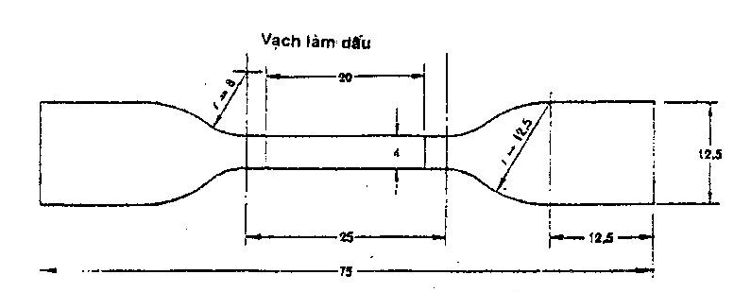
Hình 1 - Mảnh thử nghiệm dạnh chày
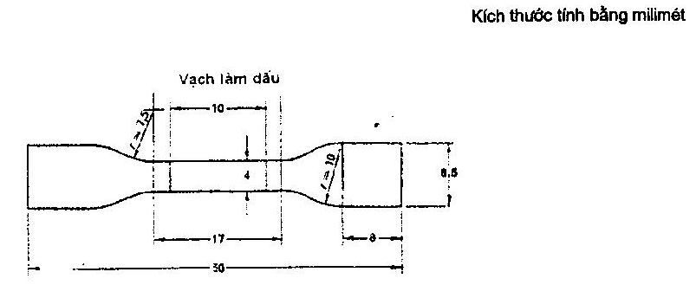
Hình 2 - Mảnh thử nghiệm dạng chày nhỏ
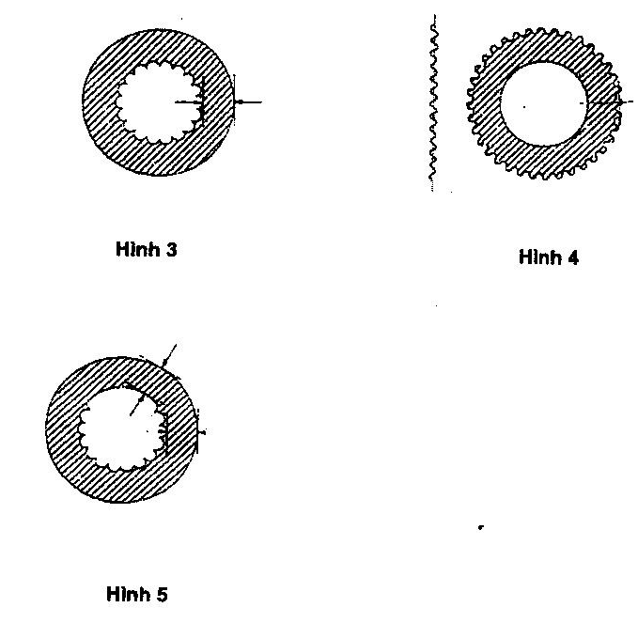

PHỤ LỤC A
(Tham khảo)
Các điều tương ứng trong IEC 60538, TCVN 5936 (IEC 60540) và TCVN 6614 (IEC 60811)
A.1. Các điều tương ứng trong IEC 60538 và TCVN 6614 (IEC 60811)
Tên của điều trong IEC 60538 * | IEC 60538 | TCVN 6614 (IEC 60811)
Tên của điều trong IEC 60538 * | Điều | Phần | Mục | Điều
Qui định chung  Đặc tính cơ của cách điện  Đặc tính cơ của vỏ bọc  Chỉ số chảy mềm (MFI)  Khối lượng riêng  Thử nghiệm lão hóa đối với cách điện và vỏ bọc  Thử nghiệm độ co ngót đối với cách điện  Thử nghiệm uốn ở nhiệt độ thấp đối với cách điện  Thử nghiệm uốn ở nhiệt độ thấp đối với vỏ bọc  Hàm lượng cácbon đen và/hoặc hàm lượng chất độn  khoáng  Đo chiều dày và đường kính  Chỉ số chảy mềm | 1  2  3  4  5  6.1  6.2  6.3.1  6.3.2  7  Phụ lục A  Phụ lục B | Toàn bộ  1  1  4  1  1  1  1  1  4  1  4 | Toàn bộ  1  1  1  3  2  3  4  4  1  1  1 | 1 đến 7  9.1  9.2  10  8  8  10  8.1  8.2  11  8  10
Tên của điều trong IEC 60538 A** | IEC 60538A | TCVN 6614 (IEC 60811)
Tên của điều trong IEC 60538 A** | Điều | Phần | Mục | Điều
Thử nghiệm quấn sau lão hóa nhiệt trong không khí  Tính kháng nứt do ứng suất môi trường | 1  2 | 4  4 | 1  1 | 9  8
* IEC 60538: Cáp, sợi dây và dây dẫn: Phương pháp thử nghiệm đối với cách điện và vỏ bọc polyetylen.
** IEC 60538 A: Bổ sung lần thứ nhất cho IEC 60538 (1976): Phương pháp thử nghiệm bổ sung đối với cách điện và vỏ bọc bằng polyetylen của cáp, sợi dây và dây dẫn dùng trong thiết bị viễn thông và thiết bị có sử dụng kỹ thuật tương tự.
A.2. Các điều tương ứng trong TCVN 5936 (IEC 60540), TCVN 6614 (IEC 60811) và IEC 60885
Tên của điều trong TCVN 5936 (IEC 60540*) | TCVN 5936 (IEC 60540) | TCVN 6614 (IEC 60811) |  |  | IEC 60885
Tên của điều trong TCVN 5936 (IEC 60540*) | Điều | Phần | Mục | Điều | Phần
Thử nghiệm phóng điện cục bộ | 3 | - | - | - | 2
Đo chiều dày và đường kính ** | 4 | 1 | 1 | 8 | -
Thử nghiệm để xác định đặc tính cơ của hợp chất cách điện và vỏ bọc | 5 | 1 | 1 | 9 | -
Phương pháp lão hóa nhiệt | 6 | 1 | 2 | 8 | -
Thử nghiệm tổn hao khối lượng đối với cách điện và vỏ bọc bằng PVC | 7 | 3 | 2 | 8 | -
Thử nghiệm nén ở nhiệt độ cao đối với cách điện và vỏ bọc bằng PVC | 8 | 3 | 1 | 8 | -
Thử nghiệm ở nhiệt độ thấp đối với cách điện và vỏ bọc bằng PVC | 9 | 1 | 4 | 8 | -
Thử nghiệm tính kháng nứt của cách điện và vỏ bọc bằng PVC | 10 | 3 | 1 | 9 | -
Phương pháp xác định khối lượng riêng của hợp chất nhiệt dẻo và hợp chất đàn hồi | 11 | 1 | 3 | 8 | -
Đo chỉ số chảy mềm của polyetylen nhiệt dẻo | 12 | 4 | 1 | 10 | -
Thử nghiệm chịu ôzôn  Thử nghiệm nóng  Thử nghiệm ngâm dầu đối với vỏ bọc đàn hồi | 13  14  15 | 2  2  2 | 1  1  1 | 8  9  10 | -  -  -
Thử nghiệm điện đối với cáp, sợi dây và dây dẫn đối với điện áp đến và bằng 450/750 V | 16 | - |  | - | 1
Độ bền nhiệt của cách điện và vỏ bọc bằng PVC  Hàm lượng cácbon đen và/hoặc hàm lượng chất độn khoáng trong PE | 17  18 | 3  4 | 2  1 | 9  11 | -  -
Thử nghiệm hút nước  Thử nghiệm độ co ngót | 19  20 | 1  1 | 3  3 | 9  10 | -  -
*TCVN 5936 (IEC 60540): Phương pháp thử nghiệm đối với cách điện và vỏ bọc của cáp điện và dây (hợp chất nhiệt dẻo và hợp chất đàn hồi).
IEC 60885, Phương pháp thử nghiệm điện đối với cáp điện.
** Về mặt kỹ thuật không đồng nhất

MỤC LỤC
Lời nói đầu
Lời giới thiệu
1. Phạm vi áp dụng
2. Giá trị thử nghiệm
3. Khả năng áp dụng
4. Thử nghiệm điển hình và thử nghiệm khác
5. Ổn định trước
6. Nhiệt độ thử nghiệm
7. Giá trị giữa
8. Thử nghiệm tổn hao khối lượng đối với cách điện và vỏ bọc
9. Thử nghiệm tính ổn định nhiệt đối với cách điện và vỏ bọc
Phụ lục A (tham khảo) – Các điều tương ứng trong IEC 60538, TCVN 5936 (IEC 60540) và TCVN 6614 (IEC 60811)

* ISO 695-1991, Thủy tinh – Tính kháng xâm thực của dung dịch kiềm hỗn hợp dạng lỏng ở thể sôi – Phương pháp thử nghiệm và phân loại ISO 719-1985, Thủy tinh – Tính kháng nước của hạt thủy tinh ở 98 ºC – Phương pháp thử nghiệm và phân loại ISO 1776-1985, Thủy tinh – Tính kháng xâm thực của clorua axít ở 100 ºC – Phương pháp phát xạ ngọn lửa hoặc phương pháp phổ hấp thụ nguyên tử ngọn lửa

